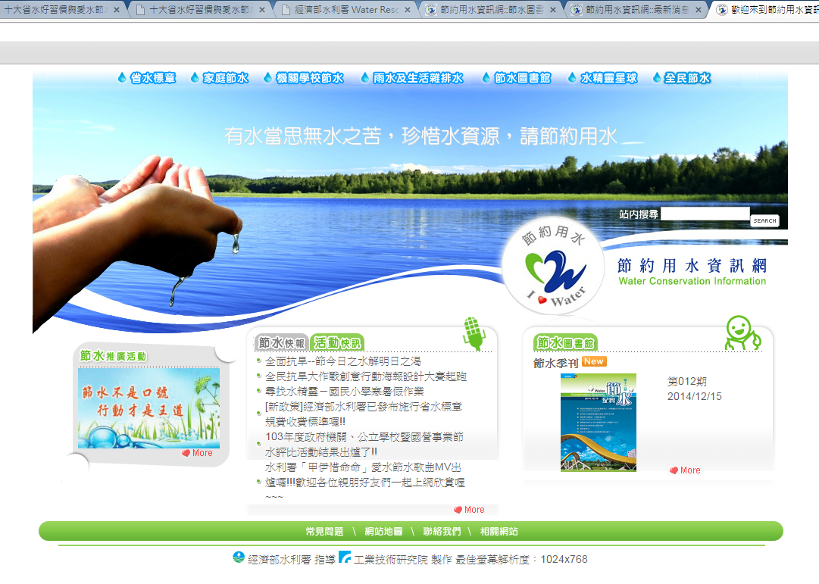

- 網址：http://www.wcis.org.tw/index.asp
- 「十大省水好習慣」及「愛水節水月家庭作業」下載處

